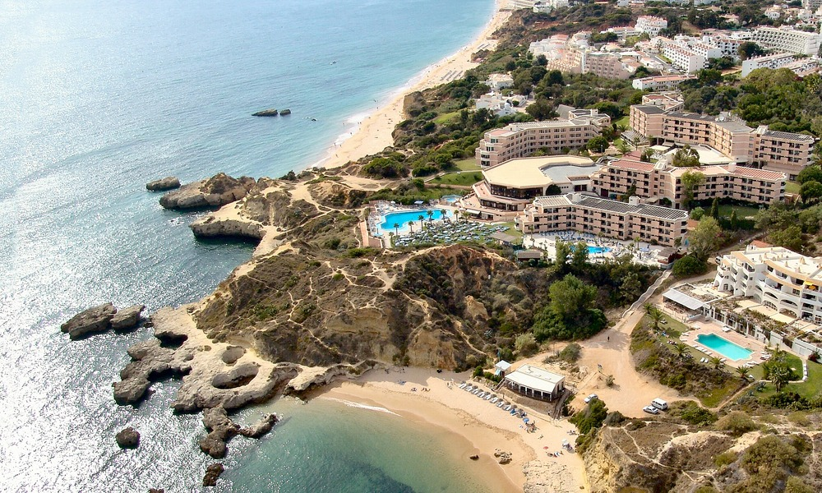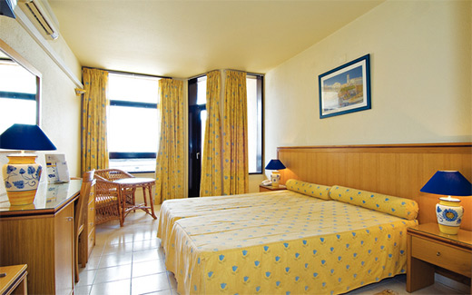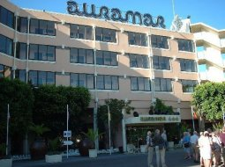

AURAMAR 3* - ALBUFEIRA
TRANSPORT AVION - CURSA CHARTER
BUCURESTI – FARO – BUCURESTI

Localizare: Acest hotel de 3 stele este situat la cativa metri fata de plaja, in zona inverzita Praia dos Aveiros. Se afla la numai 10 minute fata de centrul statiunii Albufeira, fost sat pescaresc ce a devenit de-a lungul timpului un adevart centru turistic cu nenumarate optiuni de petrecere a timpului.

Facilitati hotel: Dispune de un restaurant „Panorama”, un bar, receptie deschisa 24 de ore, lift, magazin, 2 piscine pentru adulti si 2 piscine pentru copii, 1 piscina interioara incalzita, 2 terenuri de tenis, sauna, baie turceasca, salon de masaj. Pentru petrecerea timpului liber sunt disponibile o sala de jocuri, biliard, masa de tenis, mini golf, programe de animatie. Serviciile de schimb valutar, de curatatorie, inchieriere masini si babysitting sunt de asemenea puse la dispozitia clientilor contra cost.

Facilitati camere: Cele 287 de camere sunt repartizate pe 5 etaje si dispun de aer conditionat, TV satelit, minibar, balcon, seif(contra cost), grup sanitar propriu.

Site oficial hotel: http://www.grupofbarata.com/auramar/hotel-overview.html

Plecare 29 august
2 adult in Camera twin Standard, all inclusive – 1.544 euro

Servicii incluse:
• Bilet de avion zbor charter din Bucuresti cu compania Blue Air
• Transfer aeroport – hotel – aeroport
• 7 nopti cazare
• Masa conform oferta
• Asistenta turistica locala
• Taxele de aeroport 125 euro/persoana
• Bagaj la cala 20 kg/persoana si de mana de 10 kg/persoana

Nu sunt incluse:
• Excursii optionale
• Serviciile de masa si bauturile care nu sunt prevazute in program
• Alte servicii disponibile optional
• Asigurarea medicala
• Asigurarea storno

Zbor charter companie Blue Air LUNI
0B9315 Bucuresti 14:00 / Faro 16:35
0B9314 Faro 17:35 / Bucuresti 23:40

